«Волшебный умывальник»
Цель: познакомить детей со сказкой Корнея Чуковского «Мойдодыр»; развивать внимание, память, познавательный интерес, активный словарь детей; формировать знание о здоровом образе жизни, прививать чистоплотность, аккуратность.
Задачи: учить детей внимательно слушать воспитателя; развивать воображение, активный словарь детей; развивать внимание, память, умение повторять за воспитателем короткие фразы; воспитывать интерес к книгам, желание их рассматривать; знакомить детей с правилами личной гигиены.
Материал: книга К.Чуковского (с яркими иллюстрациями), мочалка, зубная щетка, вода в тазике, мыло, полотенце.
Воспитатель: Здравствуйте ребята! Посмотрите кто пришел к нам в гости (воспитатель показывает иллюстрацию «Мойдодыра»)
Кто великий умывальник,
Умывальников начальник?
Кто мочалок командир?
Это добрый …. (Мойдодыр)
Воспитатель: Ребятки, зачем к нам пришел Мойдодыр?
Дети: ответы детей.
Воспитатель: Да, Мойдодыр пришел нам рассказать сказку про мальчика, который не любит мыться. Ребята, давайте послушаем сказку «Мойдодыр» (воспитатель читает сказку и показывает иллюстрации).
Воспитатель: Ребята, вам понравилась сказка?
Дети: ответы детей.
Воспитатель: А, давайте, мы покажем «Мойдодыру» как правильно мыться.
Физкультминутка:
Надо, надо нам помыться! (шагаем)
Где тут чистая водица? (разводят руки)
Кран откроем ш-ш-ш (имитируем мытье рук)
Щечку, шейку мы потрем и водичкой обольем (имитируем мытье щек и шеи)
Буль-буль-буль- журчит водица (надуваем щеки)
Все ребята любят мыться.
Руки с мылом мы помыли (имитация мытья рук)
Нос и щеки не забыли (показывает на щеки и нос)
Не ленились вымыть уши (показывают на уши)
И вытираем все посуше (имитируем вытирание полотенцем).
Вот так!
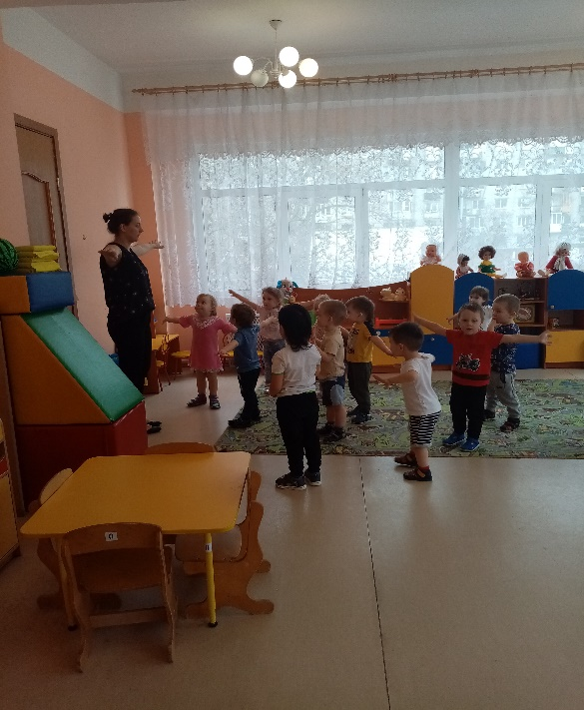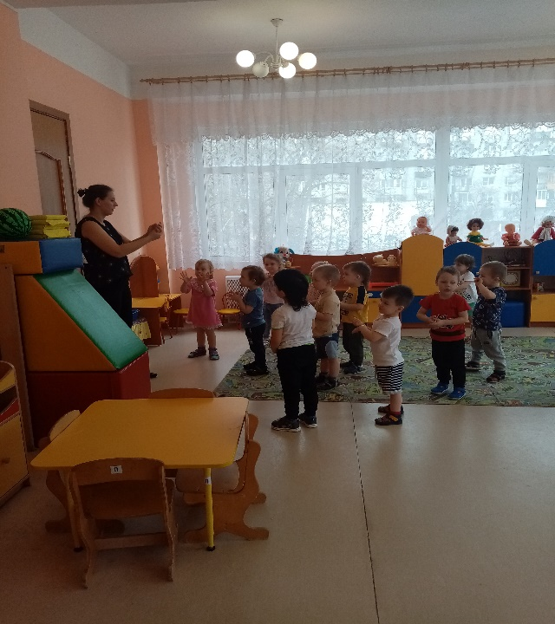
Воспитатель: Молодцы ребята, «Мойдодыру» понравилось, как вы умываетесь.
Воспитатель: Ребята, «Мойдодыр» приготовил для вас загадки, давайте отгадаем их .
- Познакомиться готов?
Я бываю всех цветов.
Руки моешь? Очень мило
Значит пригодится … (мыло)
- На себя я труд беру:
Пятки, локти с мылом тру
И коленки оттираю,
Ничего не забываю. (мочалка)
- Чтобы чистым быть всегда,
Людям всем нужна … (вода)
- После ванны помогаю, вытираю
Пушистое, махровое, чистое новое. (полотенце)
- Кто считает зубы нам
По утрам и вечерам. (зубная щетка)
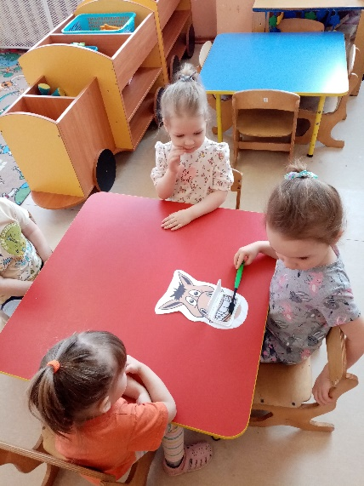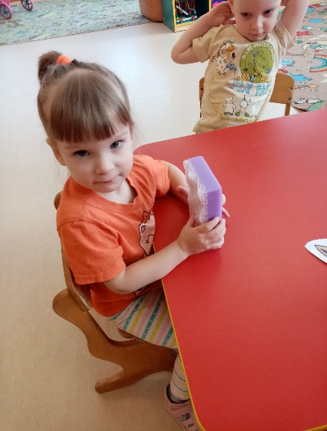
Воспитатель: Ребята, давайте скажем спасибо Мойдодыру, мы теперь знаем как быть чистыми и опрятными.
От простой воды и мыла
У микробов тают силы,
Чтоб микробам жизнь не дать,
Руки в рот не надо брать!!!

